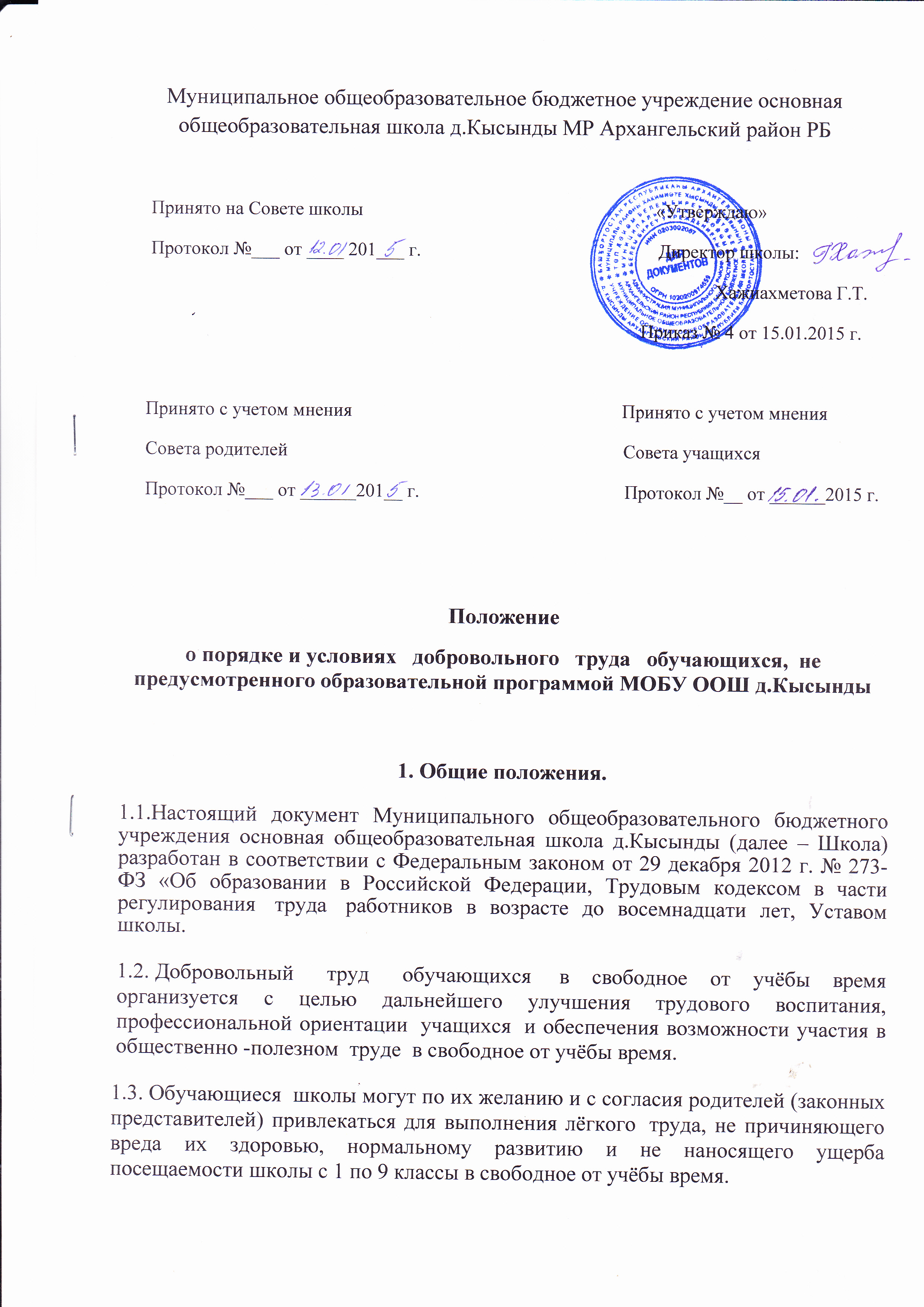
2. Содержание добровольного труда.
2.1. Содержание добровольного труда обучающихся определяется с учётом их возраста, здоровья, потребностей школы, местных предприятий и организаций.
2.2. Обучающиеся привлекаются к работе по самообслуживанию: дежурству по поддержанию чистоты в классных комнатах, уходу за комнатными растениями и т.п.
2.3. Одним из направлений работы является участие в охране природы, озеленении и благоустройстве территории школы.
2.4. В процессе трудовой деятельности обучающиеся могут принимать участие в выполнении отдельных, специально разрешенных, работ по ремонту школы (здания, классных комнат), школьного оборудования и мебели.
3.Условия труда и рабочего времени.
3.1. К добровольному труду в полном объёме привлекаются только здоровые обучающиеся. Обучающиеся, имеющие отклонения в состоянии здоровья, допускаются к работам согласно заключению врача. Запрещается привлекать к добровольному труду обучающихся, имеющих значительные отклонения в состоянии здоровья.
3.2. Запрещается применение труда обучающихся для выполнения тяжелых работ и работ с вредными и опасными условиями труда.
3.3. Общая продолжительность рабочего времени в период каникул не может превышать:
в 8-9 классах – 3 часа в день;
в 5-7 классах – 3 часа в день;
в 1-4 классах – 2 часа в день.
В свободное от учёбы время в течение учебного года продолжительность ежедневной работы уменьшается в два раза.
3.4. Продолжительность работы во время летней трудовой практики не может превышать для обучающихся – 10 дней. График работ утверждается директором школы, своевременно доводится до сведения учащихся, их родителей, учителей-предметников, классных руководителей, задействованных в летней трудовой практике. Допускается изменение сроков летней практики, её перенос для выезжающих по путёвкам в места отдыха, временно нетрудоспособных, по личным заявлениям родителей.
3.5. При организации летнего общественно- полезного труда учащиеся могут приниматься на временную работу через центр занятости по их личному заявлению в порядке, установленном действующим законодательством. Заключение трудовых договоров допускается с лицами, достигшими возраста 16 лет. С согласия одного из родителей и органа опеки и попечительства трудовой договор может быть заключен с учащимся, достигшим возраста 14 лет, для выполнения в свободное от учебы время легкого труда, не причиняющего вреда его здоровью и не нарушающего процесса обучения.
4.Руководство
4.1. Администрация школы организует добровольный труд обучающихся: направляет обучающихся на работу; обеспечивает полное соблюдение действующих норм и правил по гигиене труда, требований техники безопасности.
4.2.Инструктор по охране труда, классные руководители обучающихся проводят обязательный инструктаж по технике безопасности непосредственно перед работой и несут ответственность за жизнь и здоровье обучающихся во время работы.

